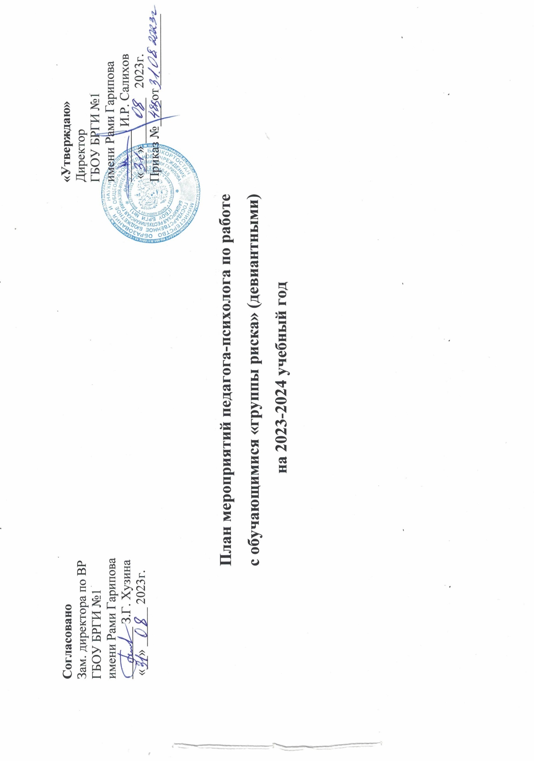

№ п/п | Планируемые мероприятия | Контингент | Сроки проведения | Примечания | Рекомендуемые методики | Отметка о выполнении
Психологическая диагностика
 | Диагностика эмоционального состояния обучающихся | 7-11 классы | Сентябрь-октябрь | Список группы риска, работа согласно алгоритма | Согласно приказу
 | Диагностическое обследование и мониторинг адаптации обучающихся 7- х, 8-хи 10-х классов с целью изучения степени и особенностей адаптации детей к новой социальной ситуации | 7,8, 10 классы | Октябрь (первичная) апрель (вторичная) | Психологическое заключение, анализ динамики развития, рекомендации, выступление на педагогическом совете | Филлипс (7-8 класс), опросник социально-психологической адаптации (вар. Снегиревой)10 класс
 | Динамика взаимоотношений в классном коллективе (выявление буллинга) | 7-8 класс | Ноябрь-декабрь | Психологическое заключение, анализ | Тест коммуникативной агрессивности А.Бойко, Д.Олвуес, «Буллинг», социометрия, Экспресс-методика по изучению соц-псих климата в коллективе (О.С. Михалюк, А.Ю Шалыто)
 | Социально-психологическое тестирование обучающихся, направленное на раннее выявление немедицинского потребления наркотических средств и психотропных веществ | С 13 лет до 11 класса | Октябрь-ноябрь | Заключение, анализ, отчет в МОиН РБ | Согласно приказу МОиН РБ
 | Индивидуальная диагностика личности обучающихся «группы риска» | 7-11 классы | В течение года | заключение | Тест «Уровень субъективного контроля» для подростков, Шкала организационного стресса
 | Групповая и индивидуальная профориентационная диагностика | 8-11 классы | По плану и по запросу | Отчет, рекомендации | «Карта интересов» А.Е. Голомшток, методика Л.А. Йовайши, Э.Штейн «Якоря карьеры»
 | Диагностика детей и семей, оказавшихся в трудной жизненной ситуации на разных стадиях кризиса (раннее выявление, СОП): состоящих в «группе риска», на внутрешкольном учете, детей, подвергшихся жестокому обращению и детей из замещающих семей | 7-11 классы (по списку ВШУ, ОДН) | В течение года | Совместно с социальным педагогам | Шкала семейной адаптации и сплочения «Тест Олсена», Экспетная диагностика социально-педагогически запущенности детей (Р.В. Овчарова)
 | Диагностика юношей, подлежащих постановке на первоначальный воинский учет | 9-11 классы | По плану военкомата | Обратить особое внимание на юношей с низ. псих. устойчивостью | КОТ, S-тест, ВПП
 | Диагностика обучающихся склонных к агрессии и насилию |  | В течение года | заключение | Опросник враждебности Басса-Дарки, методика диагностики показателей и форм агрессии(вар. Резапкиной), Методика диагностики показателей и форм агресии, шкала диагностики враждебности Кука-Мадлей
 | Диагностика обучающихся, склонных к различным видам зависимости |  | В течение года | заключение | Методика диагностики склонности к 13 видам зависимостей Лозовой Г.В.
Развивающая и коррекционная работа
 | Занятия с обучающимися, испытывающими трудности адаптации в школе | 7,8,10 классы | По плану | Индивидуальная коррекционная карта(лист) обучающегося | Адаптированные и авторские программы коррекции
 | Индивидуальные занятия с неблагоприятными семьями и обучающимися «группы риска» | Родители, обучающиеся | В течение года | Индивидуальная коррекционная карта(лист) обучающегося | Адаптированные и авторские программы коррекции, «скилл-терапия» «шейпинг»
 | Коррекционная работа с детьми и семьями, оказавшихся в трудной жизненной ситуации, на разных стадиях кризиса (раннее выявление, СОП): состоящих в «группе риска», на внутрешкольном учете, детей, подвергшихся жестокому обращению и детей из замещающих семей | Родители, обучающиеся | В течение года | карта(лист) коррекционных занятий, рекомендации | Адаптированные и авторские программы коррекции, сказкотерапия, арт-терапия, моделирование и анализ проблемных ситуаций
 | Занятия по профориентации | 9, 11 классы | Февраль-апрель | Отчет, рекомендации | Адаптированные и авторские программы коррекции
 | Занятия с обучающимися по коррекции эмоционально-волевой сферы (агрессия, коммуникативные трудности, буллинг) | Групповые или индивидуальные занятия | В течение года | Индивидуальная коррекционная карта(лист) обучающегося, рекомендации | Метод реконструкции характера обучающегося
 | Коррекционные занятия с обучающимися ОВЗ по результатам диагностики | По запросу | В течение года | Индивидуальная коррекционная карта(лист) обучающегося, рекомендации | Адаптированные и авторские программы коррекции, арт-терапия,
 | Привлечение обучающихся девиантного поведения к ЗОЖ | 7-11 классы | В течение года | Социальный педагог, классные руководители, воспитатели, учителя физкультуры | Восстановление ЗОЖ, при котором отрицательные качества, вредные привычки и отрицательные потребности оказываются неприемлемыми
Консультативная работа
1. | Консультация для родителей обучающихся девиантного поведения | Родители | В течение года | По запросу
2. | Консультация для родителей 7-х,8-х классов по результатам диагностики адаптации | Индивидуально | Ноябрь-декабрь | По запросу
3. | Консультация для обучающихся и родителей 9-х, 11-х классов по профориентации | обучающихся и родителей 9-х, 11-х классов | В течение года | По запросу
4. | Консультация для обучающихся находящихся в трудной жизненной ситуации в рамках работы уполномоченной службы | Индивидуально | В течение года | По запросу
5. | Консультирование педагогов, обучающихся, родителей | Индивидуально | В течение года | По запросу
6. | Индивидуальные консультации для педагогов, работающих с ОВЗ | педагоги | В течение года | По запросу
7. | Консультирование родителей по вопросам инклюзивного образования, выбора стратегии образования | родители | В течение года | По запросу
Просветительская работа
1. | Выступление на родительских собраниях | родители | По запросу, по плану
Экспертная работа
1. | Участие в совете профилактики правонарушений школы, в работе наркопоста, в работе ППК, в работе Совета по профориентации |  | В течение года | По плану
Организационно-методическая работа
1. | Планирование работы на год |  | сентябрь
2. | Подготовка к выступлениям на семинарах, педагогических советах, родительских собраниях |  | В течение года
3. | Выступление на конференциях, семинарах | обучающиеся | В течение года
4. | Обработка результатов диагностики, составление заключений по результатам психологического обследования |  | В течение года
5. | Оформление информационных стендов |  | В течение года
6. | Подготовка отчета о проделанной работе |  | Май-июнь
7. | Подготовка к индивидуальным и групповым занятиям, мастер-классам, тренингам |  | В течение года
8. | Посещение семинаров и конференций, участие в работе МО |  | В течение года

Педагог-психолог Канафина Л.Б

